|  |  |
| --- | --- |
| ФАКУЛЬТЕТ |  |
| КАФЕДРА |  |

**РАСЧЕТНО-ПОЯСНИТЕЛЬНАЯ ЗАПИСКА**

***К ВЫПУСКНОЙ КВАЛИФИКАЦИОННОЙ РАБОТЕ***

***НА ТЕМУ:***

|  |
| --- |
| *«Цифровой модуль приемо-передачи на основе OFDM-модуляции»* |
|  |
|  |
|  |
|  |

|  |  |  |  |  |  |
| --- | --- | --- | --- | --- | --- |
| Студент | РК6-84Б |  |  |  | Д.С. Николайчук |
|  | (группа) |  | (подпись) |  | (инициалы, фамилия) |
| Руководитель ВКР | | |  |  | Д.И. Оглоблин |
|  | | | (подпись) |  | (инициалы, фамилия) |
| Консультант | | |  |  |  |
|  | | | (подпись) |  | (инициалы, фамилия) |
| Консультант | | |  |  |  |
|  | | | (подпись) |  | (инициалы, фамилия) |
| Нормоконтролер | | |  |  |  |
|  | | | (подпись) |  | (инициалы, фамилия) |

2025 год

РЕФЕРАТ

Данная работа посвящена разбору алгоритма OFDM, его оптимизации и реализации на микроконтроллере с полным циклом работы системы передачи данных.

В ходе проделанной работы было выполнено:

* Разбор основных блоков алгоритма OFDM
* Анализ готовых реализаций алгоритмов
* Оптимизация алгоритма на языке Си
* Реализация алгоритма для микроконтроллера STM32 с последующим тестированием времени работы алгоритма
* Разработка и реализация полного цикла обработки данных для последующей передачи для микроконтроллера STM32

В результате проделанной работы была разработана и реализована многоскоростная многопоточная система для корректной обработки и синхронной передачи данных.

Работа содержит N страниц, 4 раздела, 26 иллюстраций, 1 таблицу, 2 листинга. Выполнена с использованием 10 источников.

СОДЕРЖАНИЕ

РЕФЕРАТ 2

СОДЕРЖАНИЕ 3

ОПРЕДЕЛЕНИЯ 4

ОБОЗНАЧЕНИЯ И СОКРАЩЕНИЯ 5

ВВЕДЕНИЕ 6

ПОСТАНОВКА ЗАДАЧИ 11

1. Анализ основных блоков алгоритма 12

1.1. S2P 12

1.2. Mapper 13

1.3. IFFT 16

1.4. P2S 27

2. Оптимизация алгоритма 28

3. Реализация программы на микроконтроллере 30

3.1. Синхронизация 30

3.2. Приоритетность 35

4. Тестирование алгоритма на микроконтроллерах 37

ЗАКЛЮЧЕНИЕ 40

СПИСОК ИСПОЛЬЗОВАННЫХ ИСТОЧНИКОВ 41

Приложение 1 43

Приложение 2 46

Приложение 3 50

# ОПРЕДЕЛЕНИЯ

Поднесущая – боковая полоса несущей волны радиочастоты, которая модулируется для передачи дополнительной информации

Ряд Фурье – способ представления произвольной сложной функции суммой более простых – синуса и косинуса

Дискретное преобразование Фурье – математическое преобразование, разлагающее последовательность значений сигнала на компоненты различных частот

Обратное дискретное преобразование Фурье – математическое преобразование, восстанавливающее временной сигнал из его частотных компонент

Гармоника – комплексная экспоненциальная функция определенной частоты, амплитуды и фазы, являющаяся базовым элементом для синтеза временного сигнала посредством обратного дискретного преобразования Фурье

FFTW3 - библиотека, предоставляющая эффективные алгоритмы вычисления прямого и обратного дискретного преобразования Фурье

# ОБОЗНАЧЕНИЯ И СОКРАЩЕНИЯ

OFDM (англ. Orthogonal frequency-division multiplexing) – мультиплексирование с ортогональным частотным разделением каналов

СВЧ – сверхвысокие частоты

STM32 – семейство 32-битных микроконтроллеров на базе архитектуры ARM Cortex-M, разработанной компанией STMicroelectronics.

ЦАП – цифро-аналоговый преобразователь

16-QAM (англ. Quadrature Amplitude Modulation) – 16-позиционная квадратурная амплитудная модуляция

ДПФ – дискретное преобразование Фурье

ОДПФ – обратное дискретное преобразование Фурье

ОПФ – обратное преобразование Фурье

БПФ – быстрое преобразование Фурье

FFTW3 (англ. Fastest Fourier Transform in the West, version 3) – самое быстрое преобразование Фурье на Западе, версия 3

RTOS (англ. Real-Time Operating System) – операционная система реального времени

UART (англ. Universal Asynchronous Receiver/Transmitter) - универсальный асинхронный приемопередатчик

# ВВЕДЕНИЕ

Современные информационные потоки передаются в виде двоичных данных. Если взять такую систему передачи информации как смартфон, то его можно условно разделить на аналоговую и цифровую части. В данной работе рассматривается только цифровая часть блока приема и передачи информации.

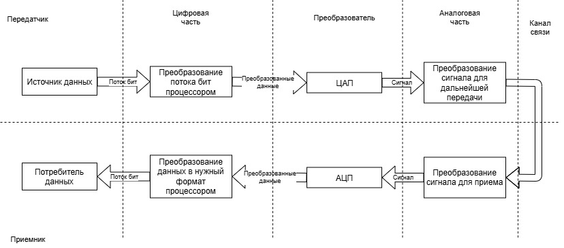

Рисунок 1 – Разделение устройства передачи информации на аналоговую и цифровую часть

В аналоговой части осуществляется прием сигнала на сверхвысоких частотах (СВЧ, радиоволны в диапазоне частот от 300 МГц до 300 ГГц), преобразование частоты, усиление и фильтрация сигнала. На сигнал действуют шумы, происходит многолучевое распространение в результате переотражения от протяженных предметов – домов, и эффекты смещения частоты – эффект Доплера. В результате частоты, несущие полезную информацию, накладываются друг на друга; происходит потеря информации. Для решения этих проблем используется технология OFDM.

OFDM – технология цифровой связи, в которой сигнал СВЧ образуется из большого количества близко расположенных низкочастотных ортогональных поднесущих – частот, которые занимают ограниченную полосу. Спектры разных поднесущих перекрываются, но не мешают друг другу в следствии правильного выбора временного интервала, на котором все частоты кратны и ортогональны друг другу. OFDM сигнал представлен на рисунке2. Информация о битах записывается и передается в виде амплитуды и фазы прямоугольных импульсов.

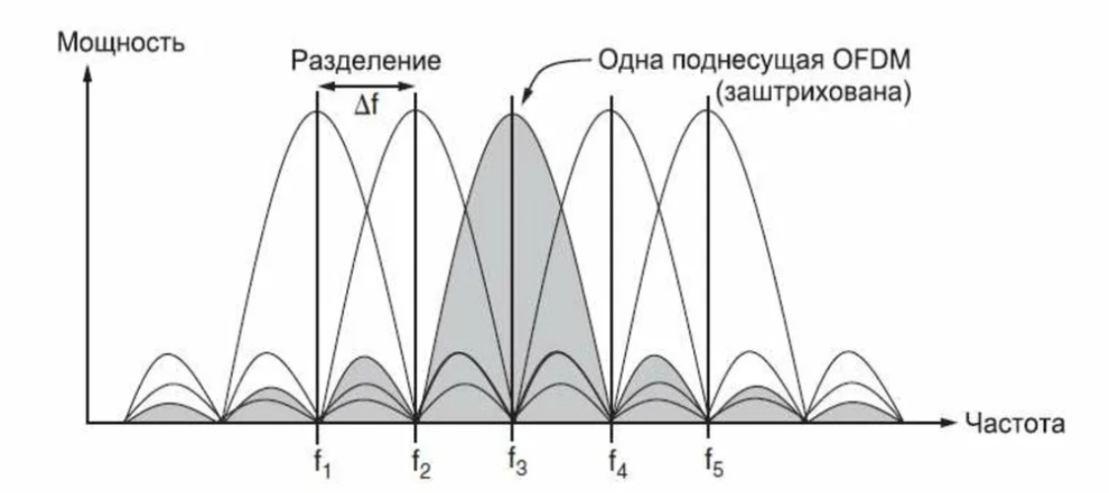

Рисунок 2 – Структура OFDM сигнала

Прямоугольные импульсы широкополосны (занимают широкий спектр), поэтому для передачи по узкому каналу их заменяют суммой синусоидальных волн (частот) в полосе текущей поднесущей. Сколько нужно таких волн? Ответить на данный вопрос можно, разложив прямоугольный импульс в ряд Фурье. Используя 8 частот, получится приближение, показанное на рисунке 3, оно напоминает начальный сигнал, но не в полной мере его отражает. Хорошее приближение к истинному виду сигнала достигается при использовании 64 частот или более, как представлено на рисунке 4.

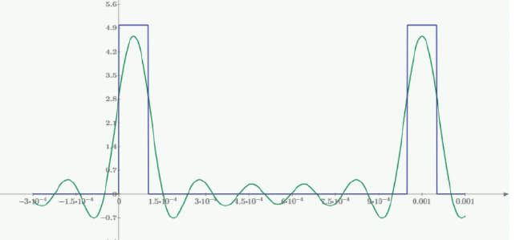

Рисунок 3 – Разложение прямоугольного сигнала в ряд Фурье с использованием 8 частот

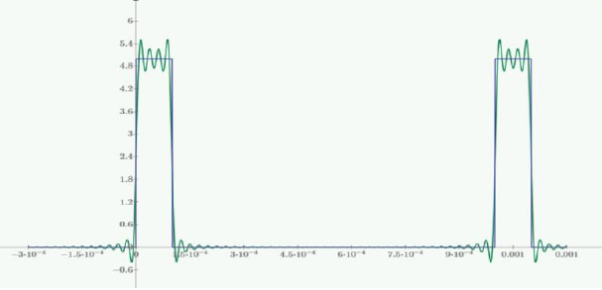

Рисунок 4 – Разложение прямоугольного сигнала в ряд Фурье с использованием 64 частот

При увеличении числа частот при разложении, итоговый сигнал будет еще точнее повторять исходный, однако при увеличении количества частот увеличивается и время расчета ряда в дальнейших вычислениях. Более подробно эта проблема раскрывается далее в главе «IFFT».

Из основного свойства OFDM следует, что входной поток бит разделяется на тысячи параллельных подканалов, в которых битовые интервалы замедлены в тысячи раз, передаются в виде низкочастотных колебаний и слабо зависят изменения несущего сигнала во времени, по фазе и частоте. В каждом подканале скорость обработки в N раз меньше, где N – число подканалов. Распараллеливание потока технически выполняет демультиплексор, и он описывается в виде алгоритма на языке С.

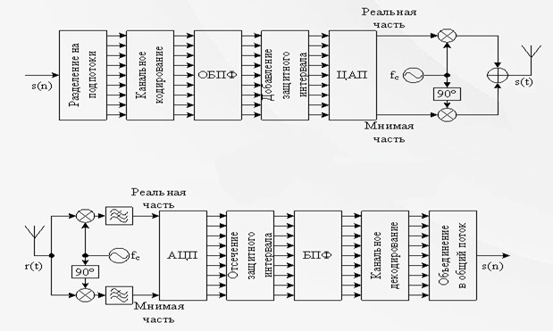

Рисунок 5 – Схема работы приемника и передатчика по алгоритму OFDM

В следующем блоке канального кодирования биты группируются в зависимости от отношения сигнал/шум и отображаются точками на комплексной плоскости.

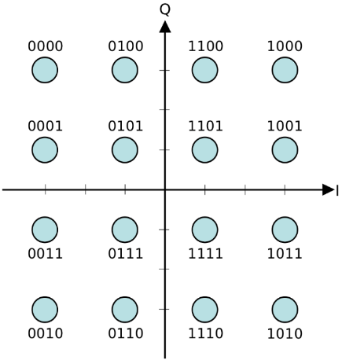

Рисунок 5 – Пример, соотношение 4 бит на комплексной плоскости

После этого комплексные числа, описывающие амплитуду и фазу каждой точки созвездия с помощью некоторого числа частот в полосе поднесущей при помощи обратного преобразования Фурье преобразуются в амплитудный спектр во временной области, ужимаются (мультиплексируются), подаются на ЦАП и модулируют СВЧ-несущую.

В приемнике осуществляются обратные действия с учетом необходимости синхронизации по времени, частоте, амплитуде и фазе. В работе не рассмотрено введение и отсечение защитного интервала.

**Задача** ВКРБ заключается в проведении анализа существующих алгоритмов OFDM; реализации алгоритма в одном подканале с использованием микроконтроллера STM32; реализации алгоритма расчета оптимального соотношения производительности процессоров при организации многопроцессорной версии работы алгоритма. Необходимо заменить аппаратную реализацию программной в части формирования цифрового сигнала передатчика.

# ПОСТАНОВКА ЗАДАЧИ

Проанализировать существующие алгоритмы OFDM как в аппаратной, так и в программной формах; заменить функциональные блоки OFDM-приемопередатчика их программными эквивалентами, заменить аппаратное представление всего приемопередатчика программным в рамках цифровой части обработки. Провести моделирование цифрового программного передатчика с ограниченным количеством параллельных потоков на конкретном микроконтроллере, учитывая требования к производительности, энергопотреблению и занимаемой памяти.

# Анализ основных блоков алгоритма

## S2P

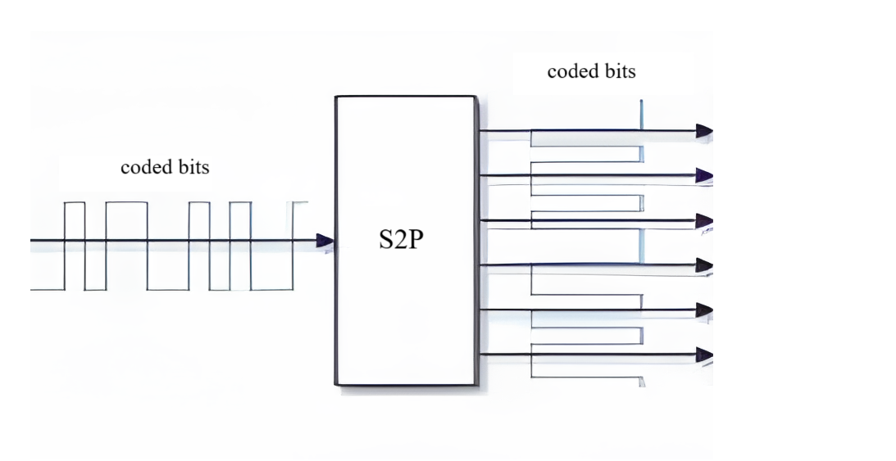

Рисунок 6 – Схема блока S2P

Данный блок разделяет входящий поток бит на группы бит фиксированной длины. Из описания алгоритма OFDM требуется отметить, что длина выходного из блока битового слова зависит от выбранного в блоке Mapper алгоритма. Также, как было ранее описано, важно помнить, что последующая скорость обработки битовых слов будет ниже, чем обработка битового потока, так как иначе блок S2P не будет успевать обрабатывать слова, а последующие блоки будут простаивать, ожидая окончания выполнения работы блока S2P. Это уточнение будет важно при реализации данного алгоритма на микроконтроллере.

## Mapper

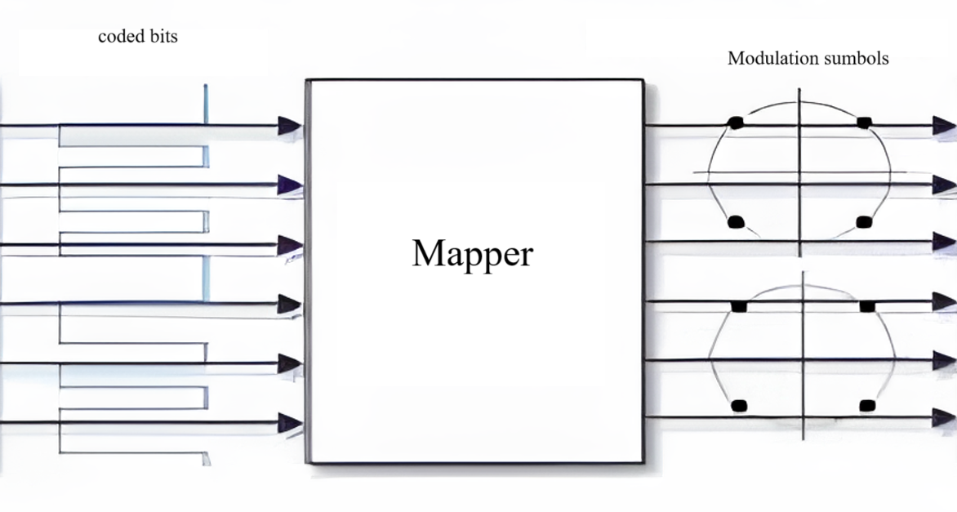

Рисунок 7 – Схема блока Mapper

Блок Mapper принимает на вход битовые слова и по определенному алгоритму преобразует их в соответствующее комплексное число. Данная операция нужна для реализации передачи слов в виде сигнала.

Может возникнуть вопрос, почему бы не передавать сигнал без преобразования сразу в битовом виде, как, например, на рисунке 8.

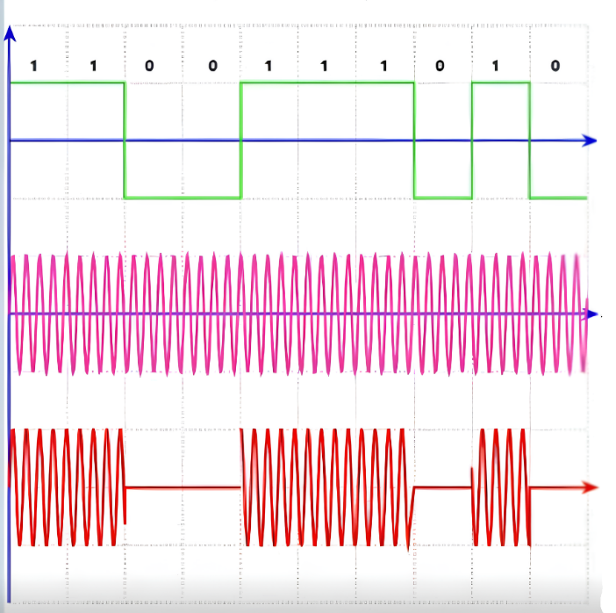

Рисунок 8 – Представление потока бит в виде «On-Off»

Этот способ передачи данных неэффективен, так как если передавать данные в виде «1 – есть сигнал, 0 – нет сигнала», то это будет в разы проигрывать в скорости передачи информации методам кодирования (модуляции), которые реализуются в данном блоке.

Для рассмотрения способов модуляции, рассмотрим комплексную плоскость. На ней имеется ось реальных значений и ось мнимых значений.

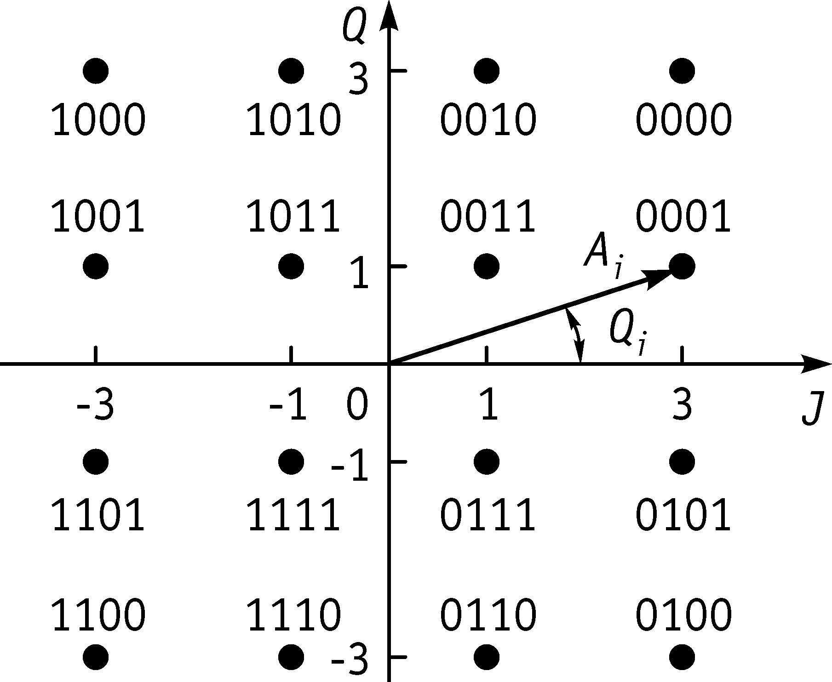

Рисунок 9 – Представление модуляции 16-QAM на комплексной плоскости.

Ось реальных значений определяет амплитуду волны. Ось мнимых значений - фазу волны. На основе этого имеется 3 вида алгоритмов, в основе которых: изменения фазы при фиксированной амплитуде; изменение амплитуды при фиксированной фазе; изменение фазы и амплитуды. Описание данных видов алгоритмов представлено в Приложении 2.

Заметим, что самое эффективное кодирование является кодирование изменением и амплитуды, и фазы, так как использование обоих параметров позволит кодировать больше данных при меньших изменениях одного из параметров. В данных алгоритмах битовые слова сопоставляются определенным точкам на комплексной плоскости. Изображение сопоставления битовых слов определенным точкам на комплексной плоскости называют картой. Пример карты для алгоритма 16-QAM, который и будет реализован, представлен на рисунке 9.

Стоит отметить, что данная карта составлена так, чтобы соседние точки в ней отличались лишь на 1 бит. Данный способ кодирования позволяет уменьшить вероятность ошибки при передаче и облегчает восстановление данных при возможных ошибках при приеме и дешифровки сигнала.

## IFFT

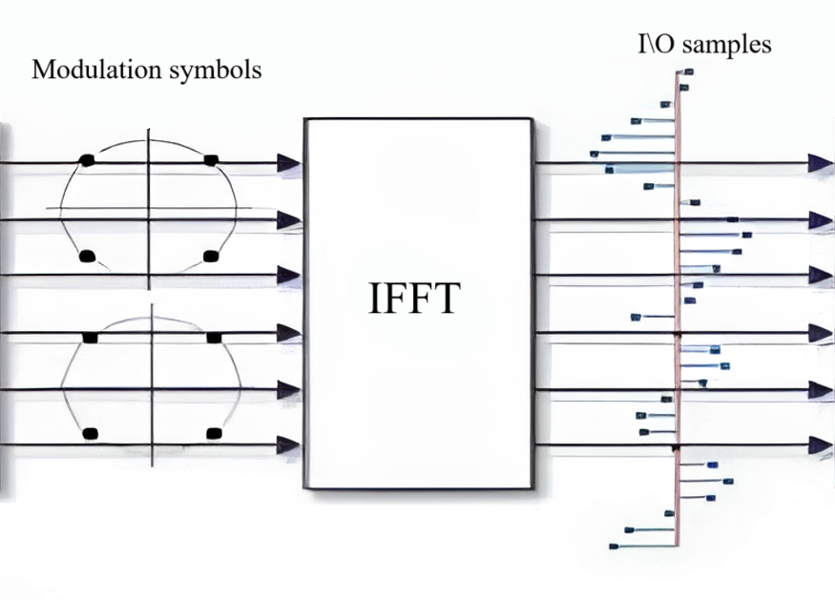

Рисунок 10 – Схема блока IFFT

Данный блок преобразовывает комплексное число или комплексные числа, полученные на прошлом этапе, в временной сигнал. Это позволяет сделать обратное преобразование Фурье. Рассмотрим преобразование Фурье. Для дискретного сигнала  из  отсчетов (где ), дискретное преобразование Фурье (ДПФ), обозначаемое , определяется как:

для , где

- -ый отсчет входной последовательности (сигнала во временной области);

- -ый отсчет выходной последовательности (спектр сигнала в частотной области);

- длина последовательности;

Обратное дискретное преобразование Фурье (ОДПФ) определяется как:

для , где .

Разлагая комплексную экспоненту по формуле Эйлера () получим:

Данную формулу можно разложить на реальную и мнимую составляющие. Они будут равняться соответственно:

Рассмотрим на практическом примере. Имеем следующий сигнал, представленный на рисунке 11, который необходимо передать.

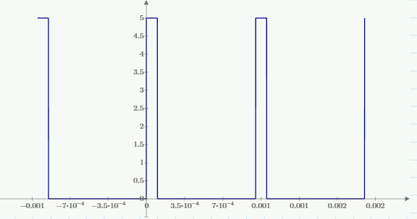

Рисунок 11 – Прямоугольный импульс, являющийся входным сигналом

При преобразовании данного сигнала с помощью обратного преобразования Фурье (ОПФ) мы получим сигнал, представленный на рисунке 12, по форме напоминающий исходный, но который возможно передать в цифро-аналоговый преобразователь для последующей передачи.

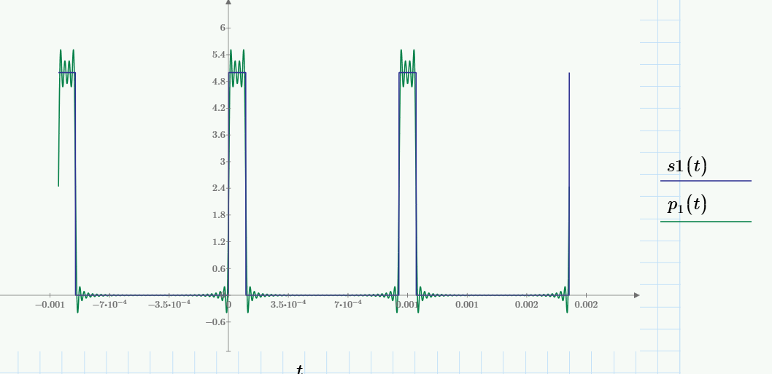

Рисунок 12 – Сигнал после ОПФ при использовании 40 гармоник

Важным параметром в вычислениях ОПФ является число гармоник, на которые будет разложен входной сигнал. Как можно увидеть по рисунку 12, изначально прямоугольный сигнал разложился на сигнал, являющийся суммой синусоид. Эти синусоиды и есть гармоники сигнала. От их количества зависит то, насколько точно выходной сигнал повторит входной. Преобразование на рисунке 12 использует 40 гармоник. В качестве примера, рассмотрим преобразование того же входного сигнала, но используя одну гармонику. Получим вид, представленные на рисунке 13.

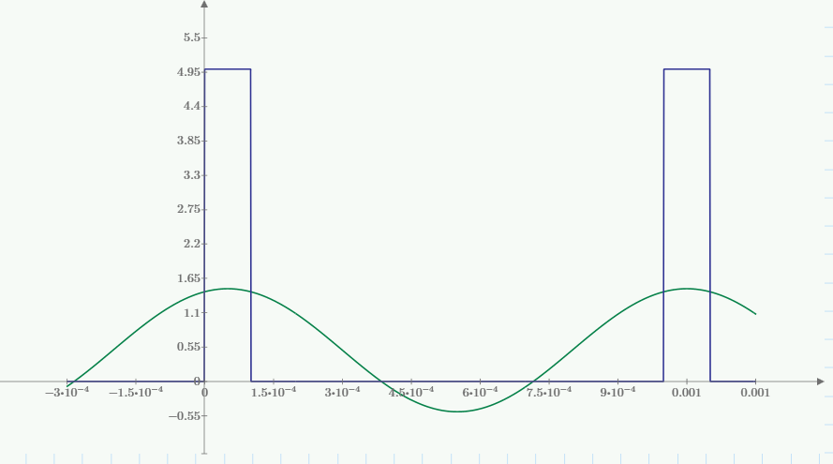

Рисунок 13 – Сигнал после ОПФ при использовании 1 гармоники

По данному выходному сигналу очень сложно определить изначальный вид. На рисунке 14 представлен результат ОПФ при использовании 4 гармоник.

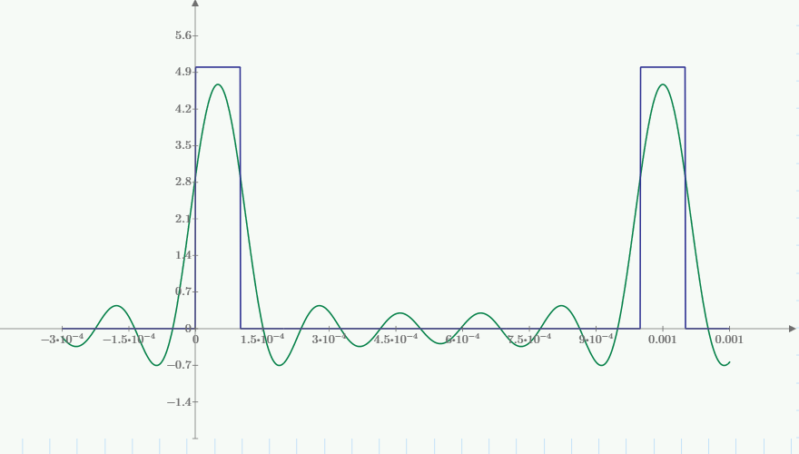

Рисунок 14 – Сигнал после ОПФ при использовании 4 гармоник

Данный сигнал больше похож на первоначальный, но все еще не так точно его повторяет. Первоначальное разложение на 40 гармоник хорошо раскладывает входной сигнал, однако, при увеличении количества точек вплоть до бесконечности, на которые разбивается сигнал, не удастся идеально восстановить исходных сигнал. График исходного и восстановленного сигнала при разложении на 4000 точек представлен на рисунке 15.

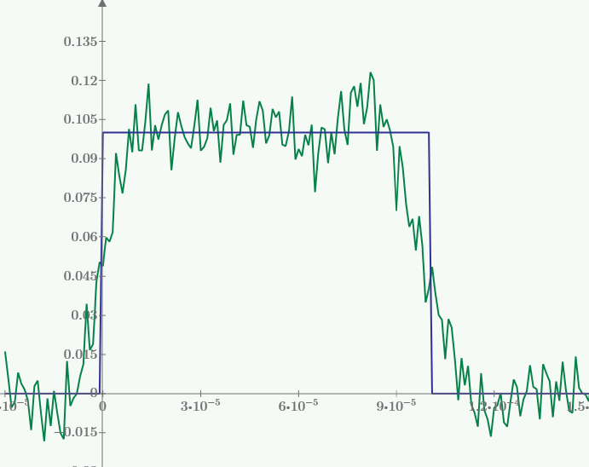

Рисунок 15 – Сигнал после ОПФ при использовании 4000 гармоник

При дальнейшем увеличении точек будет увеличиваться количество пульсаций, а их амплитуда останется той же. Это связанно с тем, что то, что получается после преобразования, является сверткой частотной характеристики и прямоугольного окна. То есть, когда ограничивается число гармоник, это эквивалентно умножению бесконечной частотной характеристики на прямоугольную функцию, которая равна 1 в пределах выбранного диапазона частот и 0 за его пределами. Это вырезание части спектра и есть применение прямоугольного окна. Наглядный пример на рисунке 16. Также можно использовать другие окна (Ханна, Хэмминга), это поможет побороть пульсации. Свертка – комбинирование двух сигналов.

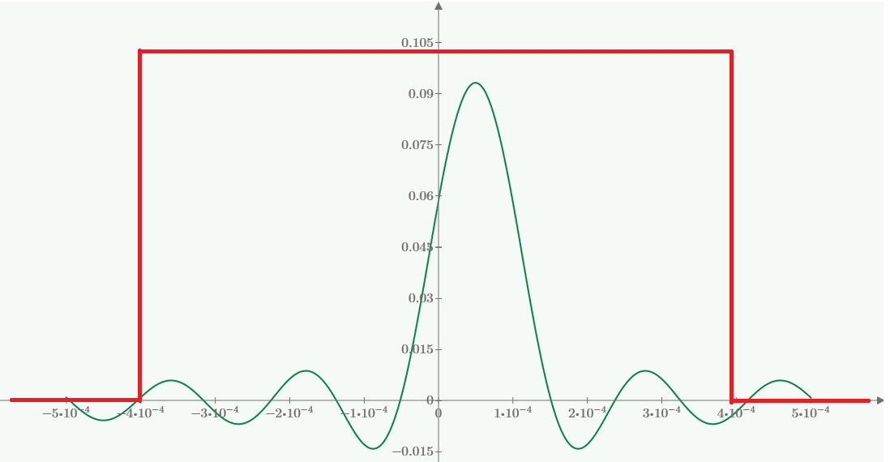

Рисунок 16 – Сигнал после ОПФ с использованием прямоугольного окна

Учитывая то, что с увеличением числа гармоник сигнал станет менее определяемый, требуется использовать ограниченное число гармоник, но такое, чтобы сигнал однозначно определялся.

Возьмем такт в 20 мкс. За это время данные должны пройти через все модули и выйти из системы, преобразовавшись в единый временной сигнал. Соответственно выходной сигнал будет передавать данные с периодом в 20 мкс. Окно должно быть в 2 раза больше полезного сигнала, поэтому требуется найти число гармоник для сигнала, длительностью 10 мкс, причем такое, чтобы все 16 сигналов алгоритма 16-QAM были однозначно определимы.

Для дискретных сигналов используется теорема Котельникова: непрерывный сигнал с ограниченным спектром можно точно восстановить по его дискретным отсчётам, если они были взяты с частотой дискретизации, превышающей максимальную частоту сигнала минимум в 2 раза. То есть минимальное число гармоник для шифрования одного сигнала – 8. ­­

Попробовав разложить сигнал в ряд Фурье и задав порог дисперсии в 98%, получается, что 20 гармоник при обычном разложении хватает для того, чтобы добиться данной точности. Визуализация представлена на рисунке 17.

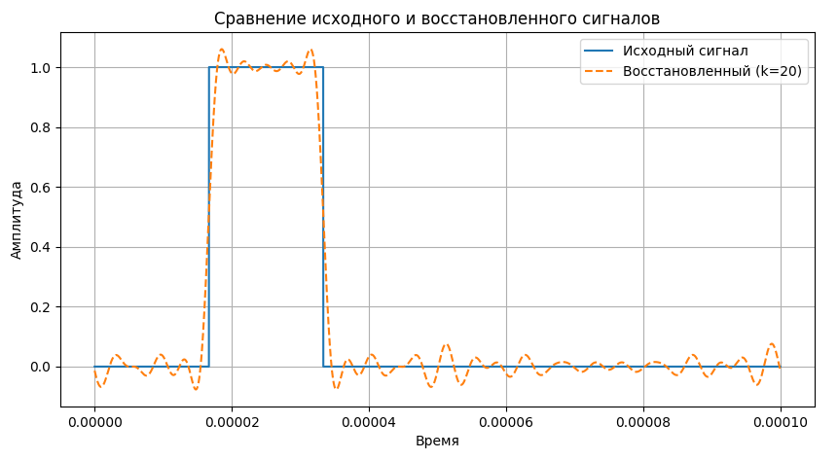

Рисунок 17 – Сравнение исходного и восстановленного сигнала с 20 гармониками

Из-за конкретизированных преобразований в блоке Mapper на вход данного блока могут поступать 16 конкретных комплексных чисел. Имея фиксированные данные, можно заранее рассчитать все возможные варианты сигнала на выходе блока IFFT. Данное упрощение не повлияет на точность вычислений, но вместо расчета ОПФ можно использовать заранее посчитанные данные, из-за чего множество операций умножения, сложения и возведения в степень заменится операцией присваивания в более меньшем объеме, что в разы увеличит скорость работы блока, хоть и потребует хранить некоторый объем данных.

Для подтверждения корректности работы программы в основную реализацию был добавлен вывод данных на каждом этапе с обратным процессом. В листинге 1 представлен вывод, проанализировав который можно сказать, что процесс кодирования и декодирования проходит успешно.

Листинг 1 – Вывод программы

out data:

0, 1

2, 3

4, 5

6, 7

8, 9

10, 11

12, 13

14, 15

Now data:

1

35

69

103

After S2P:

cadr 0, digit 1

cadr 1, digit 0

cadr 2, digit 3

cadr 3, digit 2

cadr 4, digit 5

cadr 5, digit 4

cadr 6, digit 7

cadr 7, digit 6

After modulation:

cadr 0, Re: -1.000000, Im: 3.000000

cadr 1, Re: -3.000000, Im: 3.000000

cadr 2, Re: -1.000000, Im: 1.000000

cadr 3, Re: -3.000000, Im: 1.000000

cadr 4, Re: -1.000000, Im: -3.000000

cadr 5, Re: -3.000000, Im: -3.000000

cadr 6, Re: -1.000000, Im: -1.000000

cadr 7, Re: -3.000000, Im: -1.000000

After OFFT:

cadr 0, Re: -5.656854, Im: 0.000000

cadr 1, Re: -2.707107, Im: 3.121320

cadr 2, Re: 0.000000, Im: 0.000000

cadr 3, Re: -1.292893, Im: 1.121320

cadr 4, Re: 2.828427, Im: 0.000000

cadr 5, Re: 1.292893, Im: 1.121320

cadr 6, Re: 0.000000, Im: 0.000000

cadr 7, Re: 2.707107, Im: 3.121320

RECOWER...

After FFT:

cadr 0, Re: -1.000000, Im: 3.000000

cadr 1, Re: -3.000000, Im: 3.000000

cadr 2, Re: -1.000000, Im: 1.000000

cadr 3, Re: -3.000000, Im: 1.000000

cadr 4, Re: -1.000000, Im: -3.000000

cadr 5, Re: -3.000000, Im: -3.000000

cadr 6, Re: -1.000000, Im: -1.000000

cadr 7, Re: -3.000000, Im: -1.000000

After demodulation:

cadr 0, digit 1

cadr 1, digit 0

cadr 2, digit 3

cadr 3, digit 2

cadr 4, digit 5

cadr 5, digit 4

cadr 6, digit 7

cadr 7, digit 6

Now data:

137

171

205

239

After S2P:

cadr 0, digit 9

cadr 1, digit 8

cadr 2, digit 11

cadr 3, digit 10

cadr 4, digit 13

cadr 5, digit 12

cadr 6, digit 15

cadr 7, digit 14

After modulation:

cadr 0, Re: 1.000000, Im: 3.000000

cadr 1, Re: 3.000000, Im: 3.000000

cadr 2, Re: 1.000000, Im: 1.000000

cadr 3, Re: 3.000000, Im: 1.000000

cadr 4, Re: 1.000000, Im: -3.000000

cadr 5, Re: 3.000000, Im: -3.000000

cadr 6, Re: 1.000000, Im: -1.000000

cadr 7, Re: 3.000000, Im: -1.000000

After OFFT:

cadr 0, Re: 5.656854, Im: 0.000000

cadr 1, Re: -2.707107, Im: 3.121320

cadr 2, Re: 0.000000, Im: 0.000000

cadr 3, Re: -1.292893, Im: 1.121320

cadr 4, Re: -2.828427, Im: 0.000000

cadr 5, Re: 1.292893, Im: 1.121320

cadr 6, Re: 0.000000, Im: 0.000000

cadr 7, Re: 2.707107, Im: 3.121320

RECOWER...

After FFT:

cadr 0, Re: 1.000000, Im: 3.000000

cadr 1, Re: 3.000000, Im: 3.000000

cadr 2, Re: 1.000000, Im: 1.000000

cadr 3, Re: 3.000000, Im: 1.000000

cadr 4, Re: 1.000000, Im: -3.000000

cadr 5, Re: 3.000000, Im: -3.000000

cadr 6, Re: 1.000000, Im: -1.000000

cadr 7, Re: 3.000000, Im: -1.000000

After demodulation:

cadr 0, digit 9

cadr 1, digit 8

cadr 2, digit 11

cadr 3, digit 10

cadr 4, digit 13

cadr 5, digit 12

cadr 6, digit 15

cadr 7, digit 14

## P2S

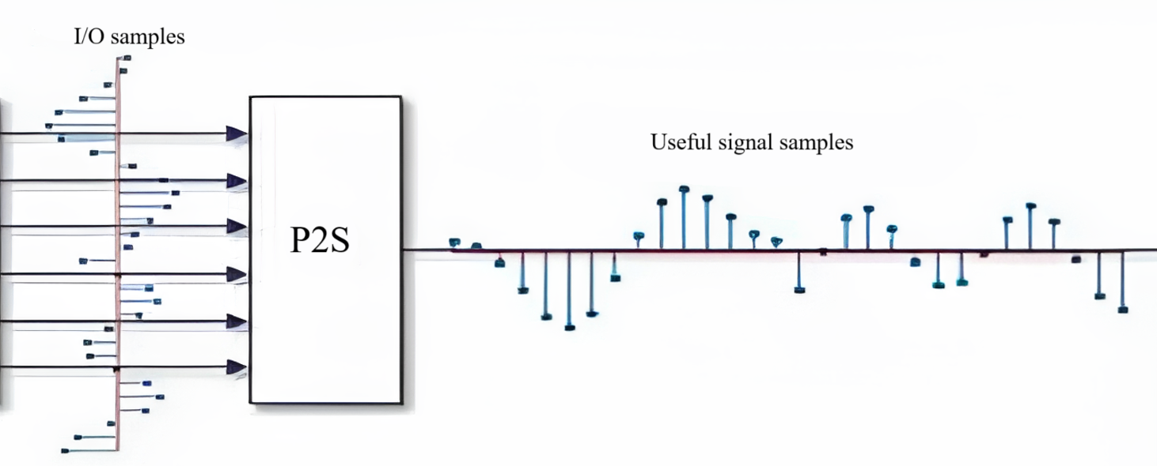

Рисунок 18 – Схема блока P2S.

Данный блок получает на вход сигналы, вычисленные в предыдущем блоке, и объединяет их для последующей передачи. По основному свойству OFDM, сигналы располагаются довольно плотно, но при этом так, чтобы основные части сигнала не перекрывали друг друга. Сигналы будут передаваться подряд в функцию отправки данных. Задача данной функции – правильно расположить данные, чтобы функция передачи данных без лишних операций работала с единым набором данных.

# Оптимизация алгоритма

Как ранее отмечалось, алгоритм должен выполняться быстро. Рассмотрим блок-схему алгоритма, представленную на рисунке 19.

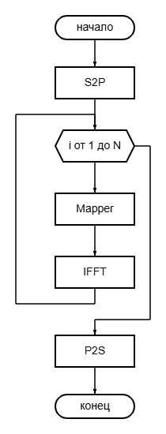

Рисунок 19 – Блок-схема алгоритма OFDM

Из описания блоков можно сказать, что самым нагруженным местом в алгоритме является IFFT, где происходит обратное преобразование Фурье. Существует множество способов оптимизации, начиная от заранее просчитанных коэффициентов экспонент и заканчивая алгоритмами БПФ или специализированными библиотеками, к примеру, FFTW3 для ускорения вычислений.

Условия реализации данного алгоритма устанавливают, что в сигнале ОПФ будет передаваться только один сигнал из 16 возможных, что все 16 сигналов заранее определены и неизменны и что они передаются с использованием одного и того же числа гармоник (что означает, что размер выходных массивов для каждого сигнала одинаковый). То есть каждый раз при вычислениях в функции IFFT может прийти один из 16 возможных сигналов и в зависимости от этого сигнала будет получен соответствующий этому сигналу массив комплексных чисел, число вариантов которых также 16. Значит, вместо попыток оптимизации самого алгоритма ОПФ можно заранее посчитать 16 возможных вариантов выходных массивов, сохранить их в памяти и присваивать соответствующему сигналу свой массив.

Более того, теперь можно объединить блоки Mapper и IFFT и вместо преобразования набора бит в соответствующее комплексное число, передачи его в блок IFFT и присваивания этому числу соответствующий массив можно сразу присваивать набору бит соответствующий массив. Условная схема оптимизации блоков изображена на рисунке 20.

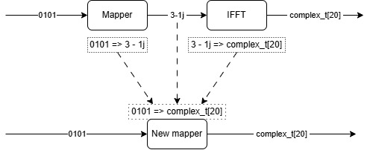

Рисунок 20 – Схема оптимизации IFFT и Mapper

В итоге за счет хранения 16 массивов по 20 комплексных чисел получилось сократить число операций с: передачи данных в функцию Mapper, нахождение соответствующего сигнала, передачи этого сигнала в функцию IFFT, проведение ОПФ над сигналом с 20-тью гармониками (20*20 вычислений по формуле ОПФ), передача данных из IFFT; до: передачи данных в функцию New mapper, присваивание сигналу соответствующего ему массива ОПФ, передача данных из New mapper.

# Реализация программы на микроконтроллере

## Синхронизация

Сложность реализации данного алгоритма на STM32 заключается в проблеме синхронизации. Необходимо обеспечить одновременное выполнение нескольких задач: прием данных из входного битового потока с заданной скоростью передачи данных, передачу обработанных данных и выполнение основной вычислительной функции с определенной частотой. Основная трудность заключается в имитации многопоточности на одноядерном микроконтроллере, где отсутствует встроенный планировщик задач, характерный для многопроцессорных систем. Хотя эмуляция многопоточности на компьютере с мощным процессором и развитыми технологиями распараллеливания процессов не представляет особых проблем, для STM32 требуются альтернативные подходы.

Существует несколько решений для организации параллельной работы на STM32.

RTOS (Операционная система реального времени): RTOS представляет собой специализированное программное обеспечение, предназначенное для управления ресурсами вычислительной системы в условиях жестких временных ограничений. Она обеспечивает детальное управление ресурсами процессора, предоставляет абстракции для упрощения реализации многопоточности, включая сложный, но эффективный встроенный планировщик задач, и обеспечивает развитые средства синхронизации потоков (мьютексы, семафоры, очереди сообщений). В основе RTOS лежит компактное ядро, которое отвечает за выполнение функций планирования (выбор задачи для выполнения в данный момент времени), управления памятью (выделение и освобождение памяти для задач) и обработки прерываний. Архитектура RTOS позволяет разработчикам создавать сложные системы, состоящие из множества параллельно выполняющихся задач, каждая из которых имеет свой приоритет и свое время, к которому задача должна быть выполнена. При выборе RTOS следует тщательно учитывать факторы, такие как размер ядра (влияет на потребление памяти), потребление ресурсов (влияет на производительность системы), доступность библиотек (облегчает разработку) и качество инструментальных средств разработки (упрощает отладку и тестирование). Однако, использование RTOS приводит к дополнительному потреблению ресурсов на переключение между задачами, которое, хоть и оптимизировано с использованием аппаратных возможностей, все равно требует процессорного времени. Примерами популярных RTOS для STM32 являются FreeRTOS (бесплатная и широко используемая), Micrium µC/OS (коммерческая, с расширенной функциональностью) и Zephyr (с открытым исходным кодом, ориентирована на безопасность и надежность). RTOS представляет собой удобный инструмент для разработки сложных многопоточных приложений. Но в данной задаче, где требуется максимальная производительность, а логика программы предсказуема и не предполагает значительных изменений, использование RTOS может оказаться избыточным, так как это может значительно снизить производительность системы, что критично для данной задачи.

В контексте данной задачи предлагается сделать собственную эмуляция многопоточности на основе системы прерываний. В рамках данного подхода используются прерывания для контроля. Прерывание – это аппаратный механизм, позволяющий микроконтроллеру временно приостановить выполнение текущей основной программы и переключиться на выполнение специальной подпрограммы, называемой обработчиком прерывания. Этот механизм позволяет микроконтроллеру реагировать на внешние события, например, поступление данных по последовательному порту, нажатие кнопки, или внутренние события, например, срабатывание таймера, завершение операции ввода-вывода, без необходимости постоянно опрашивать соответствующие флаги или регистры. Когда происходит прерывание, микроконтроллер сохраняет текущее состояние программы (значение регистров, адрес возврата) в стеке, а затем переходит к выполнению обработчика прерывания. После завершения работы обработчика прерывания микроконтроллер восстанавливает сохраненное состояние и продолжает выполнение основной программы с того места, где она была приостановлена. Прерывания бывают аппаратные (вызываемые внешними устройствами, например, датчиками или периферийными устройствами), программные (вызываемые командами в программе, используются для переключения между задачами или вызова системных функций) и системные (вызываемые ядром микроконтроллера, используются для обработки ошибок или исключительных ситуаций).

Всего в системе используется три прерывания.

* Инициализация: активирует цикл работы программы. Запускает работу всех функций. Подача сигнала на выбранный канал как инициализация начала передачи;
* Отправка данных: отправляет на передающий модуль данные, полученные на предыдущем цикле работы вычислительной функции. Частота определяется необходимой скоростью передачи данных;
* Прием битового потока: отвечает за прием входящего бита и его запись в память для последующей обработки. Частота этого прерывания зависит от скорости входящего битового потока. Когда данные сформированы, передает их в переменную в вычислительную функцию и выставляет флаг принятых данных в значение 1.

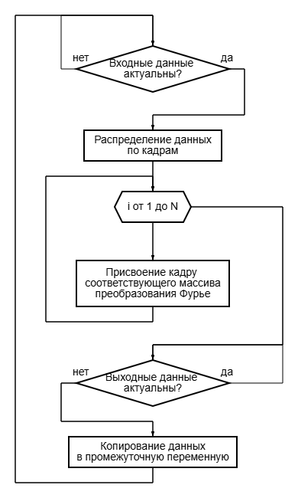

Рисунок 21 – Блок-схема основной вычислительной функции

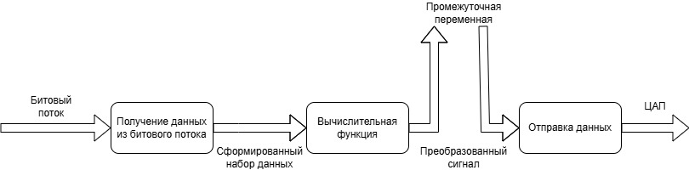

Рисунок 22 – Схема взаимосвязи блоков

Алгоритм работы системы представлен на рисунке 22. Данные в систему входят в виде битового потока с определенной частотой. Функция получения данных из битового потока записывает данные в определенную переменную (или массив, в зависимости от числа каналов). Далее после того, как необходимое число бит считано и записано, данные передаются в вычислительную функцию и выставляется флаг актуальности данных для данной переменной. Такой подход возможен, так как в вычислительной функции входящие данные на первом же этапе преобразуются в необходимый набор бит в отдельных переменных.

Далее работает вычислительная функция. По включенному флагу функция начинает выполнение алгоритма. Блок-схема итогового алгоритма представлена на рисунке 21. В нем сначала обнуляется флаг актуальности входных данных, полученный битовый поток раскладывается на N переменных. Далее каждой переменной во время модуляции сразу присваиваются необходимые гармоники, которые рассчитываются перед началом работы цикла. После этого эти гармоники объединяются в единый массив. При выключенном флаге актуальности выходных данных готовые данные копируются во временную переменную.

Функция отправки данных переносит данные с определенной частотой в ЦАП для дальнейшей передачи. После передачи, если это была последняя переменная, данные копируются из временной в основную переменную этой функции и выставляется флаг неактуальности выходных данных. Её тактирование жестко задается, так как данная функция определяет синхронизацию сигнала с приемником и его стабильность. Частота работы данной функции также зависит от числа гармоник, числа каналов, выбранной модуляции и входной частоты. Если взять N каналов в системе, P гармоник, модуляцию 16-QAM и скорость входного потока – K Гц, то частота работы данной функции должна быть . По данной формуле рассчитывается необходимая для данного набора скорость, так как при уменьшении скорости не все данные будут успевать доходить, а при увеличении данные не будут успевать обрабатываться входной функцией.

## Приоритетность

Для установки приоритетов прерываний углубимся в работу функций. На STM32 нельзя задавать сдвиг тактирования, то есть нельзя сделать так, чтобы прерывания одной и той же частоты вызывались в разное время. Визуализация представлена на рисунке23. Эту проблему можно решить расстановкой правильных приоритеты для каждого прерывания. Приоритеты прерывания определяют, какое прерывание может быть прервано другим прерыванием.

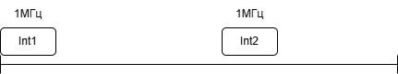

Рисунок 23 – Визуализация невозможной ситуации тактирования

Рассмотрим функциональные блоки. Ранее было сказано, что вычислительная функция работает не как прерывание, а в качестве основной функции работы программы. Функция начала вычислений также не будет рассматриваться, так как это механизм инициализации вычислений, который не входит в основной цикл работы программы.

Рассмотрим отправку данных в ЦАП. За счет отправки данных из данного блока обеспечивается основная синхронизация между приемником и передатчиком. Из этого можно сказать, что данное прерывание должно иметь наивысший приоритет и минимум действий.

Рассмотрим получение данных из битового потока. Для этого проанализируем схему входа битового потока, представленную на рисунке 24. По ней видно, что данные можно фиксировать не в конкретной точке, а на протяжении всего отрезка, пока данные не изменились. Можно сделать вывод, что данное прерывание должно иметь приоритет ниже, чем прерывание отправки данных в ЦАП.

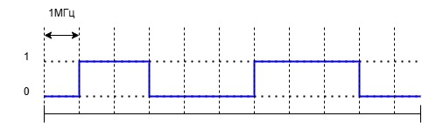

Рисунок24 – Визуализация битового потока со скоростью передачи данных 1МГц

Применив данные правила приоритетности и тактирования, получим схему распределения задач процессора, представленную на рисунке 25. Здесь представлено то, как процессор будет обрабатывать задачи за четверть цикла основного алгоритма, то есть за то время, в течении которого входящий бит из потока не будет меняться. В начальной точке представленной схемы вызывается 2 прерывания, OUT и IN. Из-за приоритетности, управление будет передано прерыванию OUT, после чего будет работать прерывание IN. Далее в оставшееся время работы цикла будет работать основная вычислительная функция main, которая будет прерываться OUT.



Рисунок 25 – Схема распределения задач на процессоре

Рассмотрим иную ситуацию, когда частота процессора не слишком высокая и схема распределения задач будет выглядеть так, как представлено на рисунке 26. Так как функция main занимается основной вычислительной частью алгоритма, может показаться, что при данной схеме рабочий цикл точно не успеет пройти за необходимую частоту. Но так как основной алгоритм был преобразован и упрощен, что показано на рисунке 21, а на схеме рассматривается четвертая часть вычислительного цикла, нельзя быть уверенным в том, что вычислительной функции не хватит времени. Для полного подтверждения требуется провести тесты производительности на разных микроконтроллерах с разной частотой тактирования.

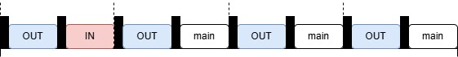

Рисунок 26 – Схема распределения задач на процессоре с меньшей частотой

# Тестирование алгоритма на микроконтроллерах

Для тестирования алгоритма был выбран микроконтроллер на базе ядра Cortex-M3: STM32F103RB.

Данное ядро является одним из самых популярных в использовании как в учебных или личных целей, так и в различных повседневных устройствах. Оно построено на 32-битной архитектуре, имеет набор инструкций Thumb-2 (совмещает в себе 16-битные инструкции для компактности кода и 32-битные инструкции для повышения производительности, обеспечивая баланс между размером кода и вычислительной мощностью), энергоэффективно, оптимизировано для работы с ограниченными ресурсами.

Микроконтроллер STM32F103RB имеет следующие характеристики:

* Максимальная частота работы ядра до 72 МГц;
* Объем Flash-памяти и SRAM - 128 КБ, 20 КБ.

Проект конфигурировался с использованием STM32CubeMX. На обоих микроконтроллерах был подключен USART-порт для получения данных, 2 модуля таймера для тактирования прерываний. При тестировании менялись коэффициенты тактирования так, чтобы удовлетворять следующему условию: , где – частота прерывания, получающего данные, – частота прерывания, отправляющее данные. Для тестирования приоритетность прерываний были 1 для OUT, 2 для IN. Были выбраны данные прерывания для того, чтобы поставить прерывания UART выше, чем OUT, который имеет наивысший приоритет, чтобы гарантировано видеть вывод при недостаточной скорости обработки данных. Частота работы ядра была установлена 64 МГц (частота 72 МГц недоступна к выставлению в самой программе), тактирование осуществлялось от внутренней RC цепи.

После конфигурации и полной отладки, в режиме сборки Release и с выставлением дополнительных флагов компиляции (-O2) программа была запущена и протестирована. Тестирование проходило следующим образом: составлена Таблица 1 для возможных значений частот, удовлетворяющих условию выше; в прерывания была добавлена проверка, которая активируется при запросе новых данных; если данные нельзя запросить – поток выводит об этом информацию в последовательный порт, иначе просто получает данные и продолжает работать.

Таблица 1. Отчетность тестирования программы при изменяющихся частотах прерываний IN и OUT.

|  |  |  |
| --- | --- | --- |
| IN(KHz) | OUT(KHz) | Прохождение теста |
| 1 | 5 | + |
| 2 | 10 | + |
| 4 | 20 | + |
| 5 | 25 | + |
| 8 | 40 | + |
| 10 | 50 | + |
| 16 | 80 | + |
| 20 | 100 | + |
| 25 | 125 | + |
| 32 | 160 | + |
| 40 | 200 | + |
| 50 | 250 | + |
| 64 | 320 | + |
| 80 | 400 | - |
| 100 | 500 | - |

Из результатов можно увидеть, что на данных настройках максимальные возможности данного микроконтроллера – 64 КГц на прерывание получения одного бита, то есть скорость получения и обработки данных на данном микроконтроллере - 64000 бит\с. Получаем, что если один микроконтроллер STM32F103RB будет заниматься приемом, передачей и обработкой данных, то он сможет принимать и отправлять данные со скоростью 64 000 бит\с.

Также было проверено время работы только вычислительной функции. Тесты показали, что функция без прерываний и ожиданий данных справляется с данной задачей за 2 микросекунды.

# ЗАКЛЮЧЕНИЕ

В рамках данной работы были проведены анализ и оптимизация алгоритмов OFDM под конкретные условия, разработана, реализована и протестирована программа полного цикла передачи информации. Экспериментальным путем было выяснено, что микроконтроллер STM32F103RB на базе ядра Cortex-M3 может получать, обрабатывать и передавать данные со скоростью 64000 бит\с, используя 20 гармоник для передачи одного бита информации. Следующим шагом данной работы является использование полученных данных и алгоритмов для реализации каждой задачи на отдельных микроконтроллерах с целью распределения функций каждого этапа вычислений на отдельное ядро. Данная реализация позволит в разы увеличить скорость работы всей системы из-за отсутствия необходимости выполнять 3 задачи параллельно на одном ядре.

# СПИСОК ИСПОЛЬЗОВАННЫХ ИСТОЧНИКОВ

1. Sohrabi, Foad, and Wei Yu. «Hybrid Analog and Digital Beamforming for mmWave OFDM Large-Scale Antenna Arrays.» IEEE Journal on Selected Areas in Communications 35.9 (2017): 2141-2156.
2. Suh, Sangwook, et al. “Low-Power Discrete Fourier Transform for OFDM: A Programmable Analog Approach.” IEEE Transactions on Very Large Scale Integration (VLSI) Systems 20.6 (2012): 1025-1034.
3. Кандидов, В.П., Чесноков, С.С., Шленов, С.А. Дискретное преобразование Фурье: Учебно-методическое пособие. Москва: Московский государственный университет имени М.В. Ломоносова, Физический факультет, 2019. [Электронный ресурс] // Режим доступа: <https://ofvp.phys.msu.ru/wp-content/uploads/2021/03/diskretnoe-preobrazovanie-fure.pdf>
4. Юнаковский, Алексей. Гармонический анализ. Ряды Фурье, преобразование Фурье и приложения БПФ: Учебное пособие. Издательский Дом Интеллект, 2024. (Личный экземпляр).
5. Noviello, Carmine. Mastering STM32. Leanpub, 2018. Перевод: Дмитрий Карасёв, 2021. [Электронный ресурс] // Режим доступа: <https://psv4.userapi.com/s/v1/d/nNFqfKlntE8UuofK_ZwZs3REvPJBNHOj61DNTSOnUeK1Td322ZcO1iRe3UzLUyqiKBDxNrRGmJGrFmBS62afV646tkW5Pw9gNXRIEcmnjsyUp6ilir2VuQ/Karmin_Noviello_-_Osvoenie_STM32.pdf>
6. Мединцев, Владимир. Операционные системы микроконтроллеров : На примере операционной системы реального времени FreeRTOS. [б. м.] : Издательские решения, 2023. — 228 с. ISBN 978-5-0060-0974-5. [Электронный ресурс] // Режим доступа: <https://mrroot.pro/wp-content/uploads/2023/12/operaczionnye-_sistemy_mikrokontrollerov.pdf>
7. Белов, А. В. Микроконтроллеры AVR: от азов программирования до создания практических устройств. – Изд. 2-е, перераб. и доп. + виртуальный диск с видеокурсами. — СПб.: Наука и Техника, 2020. — 544 с.: ил. [Электронный ресурс] // Режим доступа: <https://prepod.nspu.ru/pluginfile.php/356006/mod_resource/content/1/Белов%20А.В.%20-%20Микроконтроллеры%20AVR.%20От%20азов%20программирования%20до%20создания%20практических%20устройств%20-%202020.pdf>
8. Васильев, А.С., Лашманов, О.Ю., Пантюшин, А.В. Основы программирования микроконтроллеров. – СПб: Университет ИТМО, 2016. – 95с. [Электронный ресурс] // Режим доступа: <https://books.ifmo.ru/file/pdf/2031.pdf>
9. Гантерот, Курт. Оптимизация программ на C++. Проверенные методы повышения производительности. Диалектика, 2019. (Личный экземпляр).
10. Касперски, Крис. Техника оптимизации программ. Эффективное использование памяти. БХВ-Петербург, 2003. Серия: Мастер программ. ISBN 5-94157-232-8. (Личный экземпляр).

# Приложение 1

Принцип работы приемопередатчика на основе OFDM. Ортогональное частотное мультиплексирование (OFDM) – это метод цифровой модуляции, который делит широкополосный канал связи на множество узкополосных, ортогональных поднесущих. Вместо передачи одного высокоскоростного потока данных по всему каналу, OFDM передает несколько низкоскоростных потоков данных параллельно по этим поднесущим.

В основе OFDM лежит принцип разделения полосы пропускания на множество узкополосных поднесущих, каждая из которых модулируется независимо. Эти поднесущие выбираются таким образом, чтобы они были ортогональны друг другу. Ортогональность означает, что в точке максимальной амплитуды одной поднесущей амплитуда всех остальных поднесущих равна нулю. Это позволяет поднесущим перекрываться по частоте, не создавая взаимных помех.

Основной принцип работы OFDM заключается в следующем:

1. Высокоскоростной поток данных делится на несколько параллельных низкоскоростных потоков;
2. Каждый низкоскоростной поток данных модулирует свою поднесущую. Поднесущие выбираются таким образом, чтобы они были ортогональными друг другу;
3. Все модулированные поднесущие суммируются вместе с использованием обратного быстрого преобразования Фурье (IFFT). Это создает OFDM-сигнал во временной области;
4. К каждому OFDM-символу добавляется циклический префикс, который представляет собой копию части OFDM-символа, добавленную в начало. CP помогает бороться с межсимвольной интерференцией и межподнесущей интерференцией, вызванными многолучевым распространением.

На приемной стороне выполняются обратные операции: удаление CP, быстрое преобразование Фурье (FFT), демодуляция поднесущих и объединение низкоскоростных потоков данных в высокоскоростной поток.

Преимущества и недостатки OFDM:

Преимущества:

* OFDM эффективно борется с многолучевым распространением, так как узкополосные поднесущие менее подвержены частотно-избирательному замиранию (явление, при котором разные частотные компоненты сигнала затухают по-разному из-за многолучевого распространения);
* Так как поднесущие ортогональны друг другу, данные плотно упаковываются в частотный диапазон;
* Простота реализации с использованием БПФ/ОБПФ;
* OFDM позволяет адаптировать параметры передачи (модуляцию, кодирование) к условиям канала для каждой поднесущей.

Недостатки:

* Небольшие отклонения частоты могут привести к потере ортогональности между поднесущими и ухудшению производительности системы.
* OFDM-сигнал может иметь высокий пик-фактор, что требует использования линейных усилителей мощности.
* Фазовый шум может привести к межподнесущей интерференции (ICI).

Пример:

Представим, что существует полоса частот шириной 1 МГц, которую необходимо использовать для передачи данных. Вместо того чтобы использовать один широкий канал, эта полоса разделяется, допустим, на 128 узких каналов (поднесущих) шириной примерно 7.8 кГц каждый. Каждая из этих поднесущих модулируется независимо с использованием определенного алгоритма модуляции.

Таким образом, вместо передачи одного символа с высокой скоростью передачи данных, передается 128 символов с более низкой скоростью передачи данных на каждой поднесущей. Это снижает влияние многолучевого распространения, так как узкополосные поднесущие менее подвержены частотно-избирательному замиранию (явление, при котором разные частотные компоненты сигнала затухают по-разному из-за многолучевого распространения).

В итоге, суммарная скорость передачи данных остается прежней, но система становится более устойчивой к помехам и многолучевому распространению.

# Приложение 2

Модуляция поднесущих - это процесс изменения одного или нескольких параметров несущего сигнала (амплитуды, частоты, фазы) в соответствии с информацией, которую необходимо передать. В OFDM модуляция выполняется на каждой поднесущей независимо, что позволяет передавать несколько параллельных потоков данных. Выбор метода модуляции влияет на скорость передачи данных, устойчивость к шуму и сложность системы.

Рассмотрим наиболее распространенные методы модуляции, используемые в OFDM:

Фазовая модуляция (Phase-Shift Keying - PSK)

Данные кодируются путем изменения фазы несущей частоты. Амплитуда остается постоянной.

Типы PSK:

* BPSK (Binary PSK): Использует две фазы (0 и 180 градусов) для представления битов 0 и 1.
* QPSK (Quadrature PSK): Использует четыре фазы (0, 90, 180 и 270 градусов) для представления двух битов информации на символ.
* 8-PSK: Использует восемь фаз для представления трех битов на символ.
* 16-PSK: Использует шестнадцать фаз для представления четырех битов на символ.

Пример в виде алгоритма QPSK:

* Входящий поток битов делится на пары.
* Каждой паре битов присваивается определенная фаза: 00 -> 45°, 01 -> 135°, 10 -> 225°, 11-> 315°
* Сигнал генерируется как: , где - амплитуда, - частота поднесущей, - фаза, соответствующая дибиту.

Преимущества: Простота реализации, постоянная огибающая (что упрощает работу усилителей мощности).

Недостатки: Ограниченная спектральная эффективность (малое количество битов на символ), чувствительность к фазовому шуму.

Вычислительные ресурсы: Низкие. Требуются простые операции для генерации синусоидальных сигналов с определенной фазой.

**Амплитудная модуляция (Amplitude-Shift Keying - ASK)**

Данные кодируются путем изменения амплитуды несущей частоты. Фаза остается постоянной.

* OOK (On-Off Keying): Простейший тип ASK, где наличие сигнала представляет бит 1, а отсутствие сигнала - бит 0.

Пример алгоритма:

Бит 1: (сигнал есть)

Бит 0: s(t) = 0 (сигнала нет)

Преимущества: очень простая реализация. Недостатки: Низкая спектральная эффективность, очень чувствительна к шуму и изменениям уровня сигнала. Практически не используется в OFDM. Вычислительные ресурсы: очень низкие.

Квадратурная амплитудная модуляция (Quadrature Amplitude Modulation - QAM)

Данные кодируются путем изменения как амплитуды, так и фазы несущей частоты.

Типы QAM:

* 16-QAM: использует 16 комбинаций амплитуды и фазы для представления четырех битов на символ.
* 64-QAM: использует 64 комбинации амплитуды и фазы для представления шести битов на символ.
* 256-QAM: Использует 256 комбинаций амплитуды и фазы для представления восьми битов на символ.

Пример алгоритма 16-QAM:

1. Входящий поток битов делится на группы по 4 бита.
2. Каждой группе битов присваивается определенная амплитуда и фаза в соответствии с картой созвездия.
3. Сигнал генерируется как сумма двух квадратурных компонент: где и - синфазная и квадратурная компоненты, определяемые амплитудой и фазой.

Преимущества: Высокая спектральная эффективность (большое количество битов на символ).

Недостатки: более сложная реализация, чувствительность к шуму и искажениям, требует линейных усилителей мощности.

Вычислительные ресурсы: Средние. Требуются более сложные операции для генерации сигналов с переменной амплитудой и фазой.

Выбор метода модуляции для каждой поднесущей в OFDM зависит от:

* Состояния канала: если канал характеризуется высоким SNR, можно использовать более сложные схемы модуляции (например, 64-QAM) для увеличения скорости передачи данных. Если канал зашумлен, следует использовать более надежные схемы (например, QPSK или BPSK).
* Требований к скорости передачи данных: если требуется высокая скорость передачи данных, используются схемы модуляции с большим количеством битов на символ.
* Требований к надежности: если требуется высокая надежность передачи данных, используются схемы модуляции с меньшим количеством битов на символ и канальным кодированием.

# Приложение 3

Листинг 2. Программа эмулирования блоков для корректной отладки.

/*

Обязательные флаги при компиляции: -lfftw3 -lm

*/

#include<stdio.h>

#include<stdlib.h>

#include<time.h>

#include<cstring>

#include<iostream>

#include<math.h>

#include <bitset>

#include<fftw3.h>

constexpr int N = 16; // Число комплексных чисел, которые одновременно обрабатывает одна операция ОБПФ

// В будущем сюда добавятся комплексные числа для поддержания точности.

constexpr int DATA_LEN = 14191;

constexpr int COUNT_CADR = 12; // Количество кадров

constexpr int COUNT_TESTS = 1;

constexpr double normalizeCoef = 1/sqrt(N); // Нормализующий коэффициент

#define RECOWER // Раскомментировать если нужно провести обратный процесс

unsigned long timeStart;

int i;

int iGl = 0;

void Data_produce(char*, int*);

void Symbol_produce(unsigned char*, char*);

void Modulation(unsigned char*, fftw_complex*);

void Modulation_16PSK(unsigned char *, double**);

void Demodulation(unsigned char * , double**);

void Decoding_produse(unsigned char*, char*);

void OFFTW_func(fftw_plan, fftw_complex*);

int main()

{

// Выделение памяти для входных и выходных данных

fftw_complex *offtDataIn = (fftw_complex*) fftw_malloc(sizeof(fftw_complex) * N);

fftw_complex *offtDataOut = (fftw_complex*) fftw_malloc(sizeof(fftw_complex) * N);

memset(offtDataIn, 0, sizeof(fftw_complex) * N);

memset(offtDataOut, 0, sizeof(fftw_complex) * N);

/*

Тип данных fftw_complex представляет из себя массив двух чисел.

Нулевой элемент массива содержит действительную часть комплексного числа;

Первый элемент массива содержит мнимую часть комплексного числа.

*/

#ifdef RECOWER

fftw_complex *fftDataIn = (fftw_complex*) fftw_malloc(sizeof(fftw_complex) * N);

fftw_complex *fftDataOut = (fftw_complex*) fftw_malloc(sizeof(fftw_complex) * N);

memset(fftDataIn, 0, sizeof(fftw_complex) * N);

memset(fftDataOut, 0, sizeof(fftw_complex) * N);

#endif

std::cout << "Подготовка планов..." << std::endl;

// Для передатчика

fftw_plan planBack;

// Заранее создаем план для ОБПФ.

planBack = fftw_plan_dft_1d(N, offtDataIn, offtDataOut, FFTW_BACKWARD, FFTW_EXHAUSTIVE | FFTW_DESTROY_INPUT);

#ifdef RECOWER

// Для приемника и проверки

fftw_plan planForward;

planForward = fftw_plan_dft_1d(N, fftDataIn, fftDataOut, FFTW_FORWARD, FFTW_EXHAUSTIVE);

#endif

// Создать план БПФ без явного указания адреса входных и выходных данных на данной версии библиотеки нельзя.

// Но можно создать фиктивные входные массивы, засунуть их в создание плана и при выполнении (О)БПФ явно указывать адреса нужных массивов

// НОx2 типы массивов и размер массивов должны быть одинаковыми!!!!!!!!!!!!!!

/*

Справка по флагам:

fftw_plan_dft_1d(N, in, out, flag1, flag2)

flag1:

FFTW_FORWARD: прямое преобразование Фурье (БПФ).

FFTW_BACKWARD: обратное преобразование Фурье (ОБПФ).

flag2:

Построение плана:

FFTW_ESTIMATE: Быстрое создание плана, не сильно оптимальное выполнение (О)БПФ

FFTW_MEASURE: Ищет более оптимальный алгоритм.

Создание плана займет время, выполнение (О)БПФ будет быстрее

FFTW_PATIENT: Ищет еще более оптимальный алгоритм.

Создание будет еще дольше, но будет еще более высокая производительность (О)БПФ.

FFTW_EXHAUSTIVE: Перебор всех имеющихся алгоритмов и выбор наилучшего.

Самый затратный по времени создания плана и самый эффективный по выполнению (О)БПФ.

Управления памятью:

FFTW_IN_PLACE: Входные и выходные данные находятся в одном и том же массиве.

Экономит память, но изменяет исходные данные.

FFTW_PRESERVE_INPUT: Гарантирует, что входные данные не будут изменены в процессе преобразования.

Может немного замедлить выполнение.

FFTW_DESTROY_INPUT: Разрешает FFTW изменять входные данные для оптимизации преобразования.

Может ускорить выполнение, но входные данные будут потеряны.

Доп флаги:

FFTW_UNALIGNED: Входные и/или выходные данные могут быть не выровнены в памяти.

Использовать, если используется malloc() вместо fftw_malloc() для выделения памяти.

FFTW_CONSERVE_MEMORY: Пытается использовать меньше памяти, но может немного замедлить выполнение.

FFTW_TRANSPOSED_ORDER: Указывает, что выходные данные должны быть транспонированы.

*/

std::cout << "Подготовка плана завершена." << std::endl;

unsigned char cadrs[COUNT_CADR];

char buff[DATA_LEN] = "asdivjjfnaksakdfjdshsdfsdhkaskj";

int maxLen = strlen(buff);

#ifdef RECOWER

char buff_out[COUNT_CADR];

unsigned char cadrs_out[COUNT_CADR];

double** symbolCodingOut = static_cast<double**>(malloc(2 * sizeof(double*)));

for (int i = 0; i < 2; ++i) {

symbolCodingOut[i] = static_cast<double*>(malloc(COUNT_CADR * sizeof(double)));

}

#endif

printf("Введите строку\n");

printf("Введенная строка: %s\nЧисло символов в строке: %d\n", buff, maxLen);

// timeStart = time(NULL);

long l = 0;

long long glob = 0;

int lss = 1;

// for (lss = 0; lss < COUNT_TESTS; ++lss)

{

// printf("Тест %d\n", lss);

l = 0;

// timeStart = time(NULL);

// Выравнивание времени:

// while (timeStart == time(NULL));

// timeStart = time(NULL);

// while(timeStart == time(NULL))

// while(getchar() != '\n');

// for(unsigned long long kk = 0; kk < 20000; ++kk, iGl = 0)

while (iGl < maxLen)

{

printf("\nКадр: %ld\n", iGl/6+1);

printf("Строка обработки:\n");

for (i = (iGl/6) * 6; i < (iGl/6 + 1) * 6; i++)

printf("%c", buff[i]);

printf("\n");

// printf("Данные, обработанные на этом этапе:\n");

// for (i = (iGl/6) * 6; i < (iGl/6 + 1) * 6; i++)

// printf("%8b\n", buff[i]);

Symbol_produce(cadrs, buff);

for (i = 0; i < COUNT_CADR; i++)

std::cout << i << " "<< std::bitset<4>(cadrs[i]) << std::endl;

Modulation(cadrs, offtDataIn);

// Здесь идет работа ОБПФ и дальнейшая передача.

std::cout << "Start data:\n";

for (i = 0; i < N; ++i)

std::cout << "Real = " << offtDataIn[i][0] << " Mnim = " << offtDataIn[i][1] << std::endl;

OFFTW_func(planBack, offtDataOut);

// std::cout << "Rezult OFFT: \n ";

// for (i = 0; i < N; ++i)

// std::cout << "Real = " << offtDataOut[i][0] << " Mnim = " << offtDataOut[i][1] << std::endl;

// Сюда вставить моделирование шума

// Gaussnoise(EbN0_dB);

#ifdef RECOWER

// Обратный процесс:

for (i = 0; i < N; ++i)

{

fftDataIn[i][0] = offtDataOut[i][0];

fftDataIn[i][1] = offtDataOut[i][1];

}

// БПФ

fftw_execute(planForward);

// Нормализация

for (i = 0; i < N; ++i)

{

fftDataOut[i][0] = fftDataOut[i][0] * normalizeCoef;

fftDataOut[i][1] = fftDataOut[i][1] * normalizeCoef;

}

for (i = 0; i < COUNT_CADR; ++i)

{

symbolCodingOut[0][i] = fftDataOut[i][0];

symbolCodingOut[1][i] = fftDataOut[i][1];

}

std::cout << "\n\nFFT:" << std::endl;

for (i = 0; i < N; ++i)

std::cout << "Real = " << fftDataOut[i][0] << " Mnim = " << fftDataOut[i][1] << std::endl;

Demodulation(cadrs_out, symbolCodingOut);

printf("Демодулированные данные:\n");

for (i = 0; i < COUNT_CADR; ++i)

std::cout << i << " "<< std::bitset<4>(cadrs_out[i]) << std::endl;

// printf("\n\nДекодирование:\n");

Decoding_produse(cadrs_out, buff_out);

printf("Декодированные данные:\n");

for (int i = 0; i < COUNT_CADR/2; i++)

printf("%c\n", buff_out[i]);

#endif

++l;

}

printf("Число пройденных циклов: %ld\n", l);

glob += l;

}

printf("Итоговое среднее число пройденных циклов: %lld\n", glob/COUNT_TESTS);

// Здесь делаем ОБПФ для каждого кадра по отдельности

/*

Gaussnoise(EbN0_dB);

Demodulation();

Erd = Erdproduce();

Mrd = Mrdproduce();

printf("Eb/N0 %d dB\t Symbol_Error: %f \t Bit_Error:%f \n", i, Mrd, Erd);

*/

// Очистка данных для FFT

fftw_destroy_plan(planBack);

fftw_free(offtDataIn);

fftw_free(offtDataOut);

#ifdef RECOWER

for (int i = 0; i < 2; ++i) {

free (symbolCodingOut[i]);

}

free(symbolCodingOut);

fftw_destroy_plan(planForward);

fftw_free(fftDataIn);

fftw_free(fftDataOut);

#endif

fftw_cleanup();

return 0;

}

inline void OFFTW_func(fftw_plan planBack, fftw_complex* offtDataOut)

{

// ОБПФ

fftw_execute(planBack);

// Нормализация. В будущем заменить в зависимости от параметров приемника-передатчика

for (i = 0; i < N; ++i)

{

offtDataOut[i][0] *= normalizeCoef;

offtDataOut[i][1] *= normalizeCoef;

}

}

// Тут просто будет ввод текста и ожидание подтверждения отправки.

void Data_produce(char* buff, int* maxLen)

{

char c;

int i = -1;

while((buff[++i] = getchar()) !='\n');

buff[i] = 0;

*maxLen = i;

}

// Преобразование символов в кадры по 4 бита. (Проверено)

inline void Symbol_produce(unsigned char* cadrs, char* buff)

{

for (i = 0; i < COUNT_CADR; ++i, ++iGl)

{

cadrs[i] = buff[iGl] & 0b1111;

cadrs[++i] = buff[iGl] >> 4 & 0b1111;

}

}

// Преобразование кадра в символы. (Проверено)

void Decoding_produse(unsigned char* cadrs_out, char* buff_out)

{

int i, ss;

for (i = 0, ss = 0; i < COUNT_CADR; i+=2, ++ss)

{

buff_out[ss] = cadrs_out[i] | (cadrs_out[i+1] << 4);

}

}

// Модуляция. Реализованный 16-QAM алгоритм.

// Возможно требуется нормализация I и Q

// Попробовать преобразовать if-else во что-то более стабильное, либо в switch, либо в выражение

/* Таблица соответствия

Биты | I | Q | Комплексное число (I + jQ)

------|----|----|---------------------------

0000 | -3 | 3 | -3 + 3j

0001 | -1 | 3 | -1 + 3j

0010 | -3 | 1 | -3 + 1j

0011 | -1 | 1 | -1 + 1j

0100 | -3 | -3 | -3 - 3j

0101 | -1 | -3 | -1 - 3j

0110 | -3 | -1 | -3 - 1j

0111 | -1 | -1 | -1 - 1j

1000 | 3 | 3 | 3 + 3j

1001 | 1 | 3 | 1 + 3j

1010 | 3 | 1 | 3 + 1j

1011 | 1 | 1 | 1 + 1j

1100 | 3 | -3 | 3 - 3j

1101 | 1 | -3 | 1 - 3j

1110 | 3 | -1 | 3 - 1j

1111 | 1 | -1 | 1 - 1j

*/

inline void Modulation(unsigned char * cadrs, fftw_complex *symbolCoding)

{

// Вариант 1: swithc-case.

for (i = 0; i < COUNT_CADR; ++i)

{

switch (cadrs[i]) {

case 0b0000: symbolCoding[i][0] = -3.0; symbolCoding[i][1] = 3.0; break; // 0

case 0b0001: symbolCoding[i][0] = -1.0; symbolCoding[i][1] = 3.0; break; // 1

case 0b0010: symbolCoding[i][0] = -3.0; symbolCoding[i][1] = 1.0; break; // 2

case 0b0011: symbolCoding[i][0] = -1.0; symbolCoding[i][1] = 1.0; break; // 3

case 0b0100: symbolCoding[i][0] = -3.0; symbolCoding[i][1] = -3.0; break; // 4

case 0b0101: symbolCoding[i][0] = -1.0; symbolCoding[i][1] = -3.0; break; // 5

case 0b0110: symbolCoding[i][0] = -3.0; symbolCoding[i][1] = -1.0; break; // 6

case 0b0111: symbolCoding[i][0] = -1.0; symbolCoding[i][1] = -1.0; break; // 7

case 0b1000: symbolCoding[i][0] = 3.0; symbolCoding[i][1] = 3.0; break; // 8

case 0b1001: symbolCoding[i][0] = 1.0; symbolCoding[i][1] = 3.0; break; // 9

case 0b1010: symbolCoding[i][0] = 3.0; symbolCoding[i][1] = 1.0; break; // 10

case 0b1011: symbolCoding[i][0] = 1.0; symbolCoding[i][1] = 1.0; break; // 11

case 0b1100: symbolCoding[i][0] = 3.0; symbolCoding[i][1] = -3.0; break; // 12

case 0b1101: symbolCoding[i][0] = 1.0; symbolCoding[i][1] = -3.0; break; // 13

case 0b1110: symbolCoding[i][0] = 3.0; symbolCoding[i][1] = -1.0; break; // 14

case 0b1111: symbolCoding[i][0] = 1.0; symbolCoding[i][1] = -1.0; break; // 15

default: symbolCoding[i][0] = 0.0; symbolCoding[i][1] = 0.0; // Обработка неожиданной ситуации (опционально)

}

}

/*Вариант 2: Использование выражения*/

/*

for (i = 0; i < COUNT_CADR; i++)

{

symbolCoding[0][i] = (cadrs[i] >> 3) * 2 - 1;

symbolCoding[1][i] = ((cadrs[i] & 0b0010) >> 1) * 2 - 1;

if ((cadrs[i] & 0b0100)) symbolCoding[0][i] = symbolCoding[0][i] * 3;

if ((cadrs[i] & 0b0001)) symbolCoding[1][i] = symbolCoding[1][i] * 3;

}

*/

}

/* Таблица соответствия для 16-PSK

Биты | I | Q

------|----|----

0000 | -3 | 3

0001 | -3 | 2.25

0010 | -3 | 1.5

0011 | -3 | 0.75

0100 | -3 | -3

0101 | -3 | -2.25

0110 | -3 | -1.5

0111 | -3 | -0.75

1000 | 3 | 3

1001 | 3 | 2.25

1010 | 3 | 1.5

1011 | 3 | 0.75

1100 | 3 | -3

1101 | 3 | -2.25

1110 | 3 | -1.5

1111 | 3 | -0.75

*/

void Modulation_16PSK(unsigned char * cadrs, double** symbolCoding)

{

// Вариант 1: swithc-case.

for (i = 0; i < COUNT_CADR; ++i)

{

switch (cadrs[i]) {

case 0b0000: symbolCoding[0][i] = -3.0; symbolCoding[1][i] = 3.0; break; // 0

case 0b0001: symbolCoding[0][i] = -3.0; symbolCoding[1][i] = 2.25; break; // 1

case 0b0010: symbolCoding[0][i] = -3.0; symbolCoding[1][i] = 1.5; break; // 2

case 0b0011: symbolCoding[0][i] = -3.0; symbolCoding[1][i] = 0.75; break; // 3

case 0b0100: symbolCoding[0][i] = -3.0; symbolCoding[1][i] = -3.0; break; // 4

case 0b0101: symbolCoding[0][i] = -3.0; symbolCoding[1][i] = -2.25; break; // 5

case 0b0110: symbolCoding[0][i] = -3.0; symbolCoding[1][i] = -1.5; break; // 6

case 0b0111: symbolCoding[0][i] = -3.0; symbolCoding[1][i] = -0.75; break; // 7

case 0b1000: symbolCoding[0][i] = 3.0; symbolCoding[1][i] = 3.0; break; // 8

case 0b1001: symbolCoding[0][i] = 3.0; symbolCoding[1][i] = 2.25; break; // 9

case 0b1010: symbolCoding[0][i] = 3.0; symbolCoding[1][i] = 1.5; break; // 10

case 0b1011: symbolCoding[0][i] = 3.0; symbolCoding[1][i] = 0.75; break; // 11

case 0b1100: symbolCoding[0][i] = 3.0; symbolCoding[1][i] = -3.0; break; // 12

case 0b1101: symbolCoding[0][i] = 3.0; symbolCoding[1][i] = -2.25; break; // 13

case 0b1110: symbolCoding[0][i] = 3.0; symbolCoding[1][i] = -1.5; break; // 14

case 0b1111: symbolCoding[0][i] = 3.0; symbolCoding[1][i] = -0.75; break; // 15

default: symbolCoding[0][i] = 0.0; symbolCoding[1][i] = 0.0; // Обработка неожиданной ситуации (опционально)

}

}

}

void Demodulation_16PSK(unsigned char * cadrs_out, double** symbolCoding)

{

for (int i = 0; i < COUNT_CADR; ++i)

{

if (symbolCoding[0][i] < 0)

{

cadrs_out[i] = 0b0000;

}

else

{

cadrs_out[i] = 0b1000;

}

if (symbolCoding[1][i] < -2.625)

{

cadrs_out[i] |= 0b0100;

}

else if (symbolCoding[1][i] > 2.625)

{

cadrs_out[i] |= 0b0000;

}

else if (symbolCoding[1][i] > 1.875)

{

cadrs_out[i] |= 0b0001;

}

else if (symbolCoding[1][i] > 1.125)

{

cadrs_out[i] |= 0b0010;

}

else if (symbolCoding[1][i] > 0)

{

cadrs_out[i] |= 0b0010;

}

else if (symbolCoding[1][i] < -1.875)

{

cadrs_out[i] |= 0b0101;

}

else if (symbolCoding[1][i] < -1.125)

{

cadrs_out[i] |= 0b0110;

}

else

{

cadrs_out[i] |= 0b0111;

}

}

}

void Demodulation(unsigned char * cadrs_out, double** symbolCoding)

{

for (int i = 0; i < COUNT_CADR; ++i)

{

if (symbolCoding[0][i] < -2.0)

{

cadrs_out[i] = 0b0000;

}

else if (symbolCoding[0][i] > 2.0)

{

cadrs_out[i] = 0b1000;

}

else if (symbolCoding[0][i] < 2.0 && symbolCoding[0][i] > 0.0)

{

cadrs_out[i] = 0b1001;

}

else

{

cadrs_out[i] = 0b0001;

}

if (symbolCoding[1][i] < -2.0)

{

cadrs_out[i] |= 0b0100;

}

else if (symbolCoding[1][i] > 2.0)

{

cadrs_out[i] |= 0b0000;

}

else if (symbolCoding[1][i] < 2.0 && symbolCoding[1][i] > 0.0)

{

cadrs_out[i] |= 0b0010;

}

else

{

cadrs_out[i] |= 0b0110;

}

}

}